花蓮縣花蓮市明廉國民小學110學年度校訂課程~趣味數學成果報告
主題：校訂課程~趣味數學成果報告

年級：二年級

成果照片：

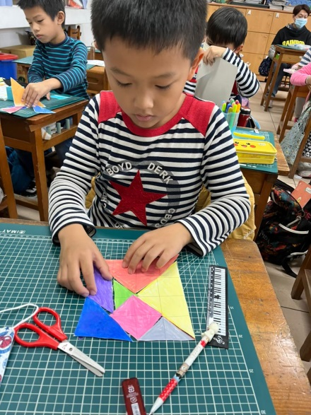 | 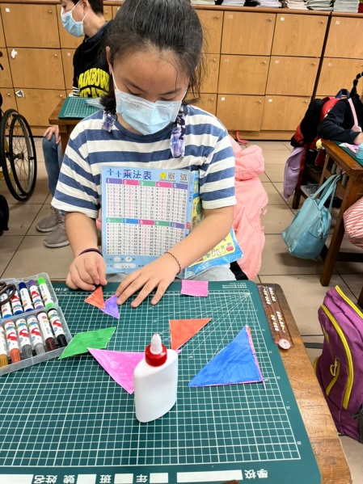
圖片說明：七巧板製作 | 圖片說明：利用七巧板排出指定圖形
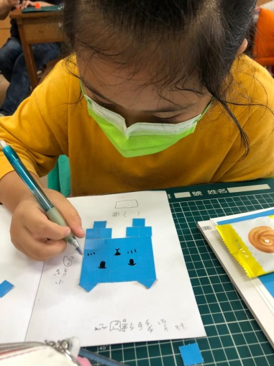 | 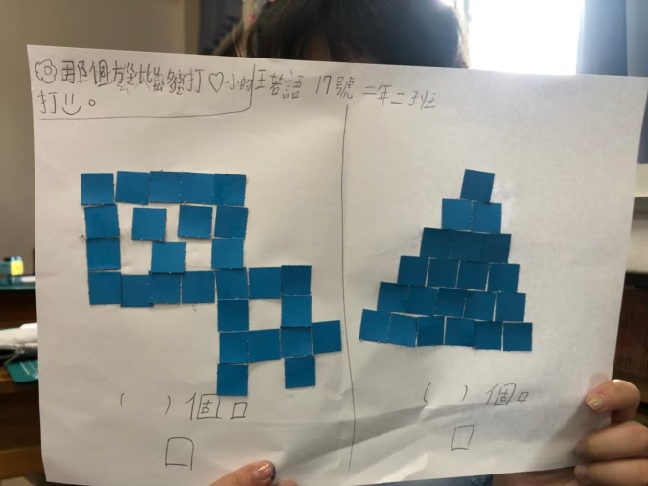
圖片說明：方塊積木拼貼 | 圖片說明：製作方塊積木試卷
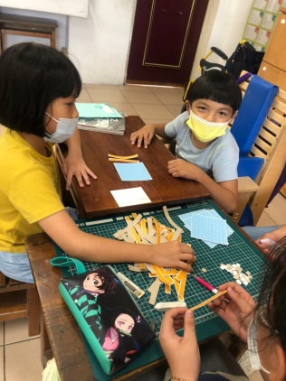 | 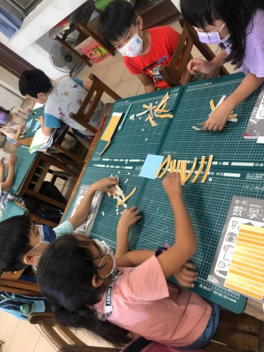
圖片說明：分組數的遊戲 | 圖片說明：分組數的練習

